Dames, heren, SSO-liefhebbers, deelnemers, begeleiders en sympathisanten,
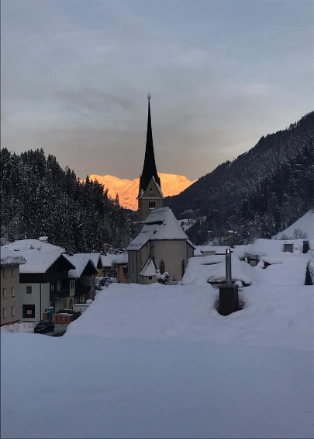Ik zit mij voor het vensterglas onnoemlijk te vervelen.
Ik wou dat ik in Oostenrijk was,
dan kon ik samen spelen. (vrij naar: Godfried Bomans)
Op de foto een veel gefotografeerd kerkje in Oostenrijk. Wie weet waar dit kerkje staat?
Gisteren sprak ik met René van der Zwan onze meest ervaren reisleider en ex-bestuurslid. Al meer dan een kwart eeuw is hij bij de SSO betrokken.
Hij is erin geslaagd over de teleurstelling van het niet doorgaan van de reizen heen te komen. Hij memoreerde dat het bestuur op tijd een juist besluit genomen heeft.
Ook hij ontvangt op de groepsapp nostalgische foto’s en bijzondere herinneringen. Natuurlijk het leeft heel sterk onder de SSO-ers.
Dit zou reis 4 geweest zijn. Altijd de “last but not least” reis. Daarna kan het stof/sneeuw neerdwarrelen in Huttau en op de Wagrainer Hohe en waar al niet in Salzburger land.
Het evalueren kan plaatsvinden en de voorbereiding op de nieuwe reizen kan starten. In Juli zal het weer zo ver moeten zijn: nieuwe inschrijfformulieren.
Straks als iedereen gevaccineerd is moet het toch weer mogelijk zijn? We gaan het zien en als het straks weer mag gaan we er een groot feest van maken.
Blijf gezond.
Nico van der Ploeg

